**Курс:** Шаблоны проектирования приложений

**Тема:** Модуль 04 Принципы проектирования

*Баллы:*

**Задача:** Разработать систему для создания различных типов документов с использованием паттерна "Фабричный метод" (Factory Method).

**Описание задачи:**

Вы работаете над приложением для управления документами. Необходимо реализовать создание разных типов документов, таких как **Отчет (Report)**, **Резюме (Resume)**, **Письмо (Letter)**. Ваша задача состоит в том, чтобы реализовать фабричный метод, который будет отвечать за создание конкретных документов в зависимости от типа.

**Требования:**

1. **Создайте интерфейс или абстрактный класс "Document"**:
   * Определите метод void Open(), который будет использоваться для открытия документа.
2. **Создайте несколько классов, реализующих интерфейс "Document"**:
   * **Report**: Имплементирует метод Open() для открытия отчета.
   * **Resume**: Имплементирует метод Open() для открытия резюме.
   * **Letter**: Имплементирует метод Open() для открытия письма.
3. **Создайте абстрактный класс "DocumentCreator"**:
   * Определите абстрактный метод Document CreateDocument(), который будет отвечать за создание документа.
4. **Создайте производные классы для каждого типа документов**:
   * **ReportCreator**: Реализует метод CreateDocument(), возвращая объект Report.
   * **ResumeCreator**: Реализует метод CreateDocument(), возвращая объект Resume.
   * **LetterCreator**: Реализует метод CreateDocument(), возвращая объект Letter.
5. **Протестируйте фабричный метод в основном классе**:
   * Напишите код, который создает различные типы документов с использованием фабричных методов, и вызывает метод Open() для каждого типа.

**Задание:**

1. **Реализуйте указанные классы в проекте.**
2. **Добавьте еще один тип документа (например, Invoice)** и реализуйте для него соответствующий класс и фабрику.
3. **Модифицируйте фабричный метод так, чтобы выбор типа документа мог осуществляться динамически на основе пользовательского ввода.**

SRP

Пример покупки билетов

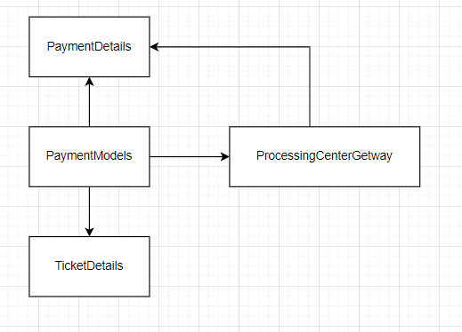

Придёте к такому виду

